8.17 월

13-1. CSS와 애니메이션

변형(transform): 특정 요소의 크기나 형태 등 스타일이 바뀌는 것.

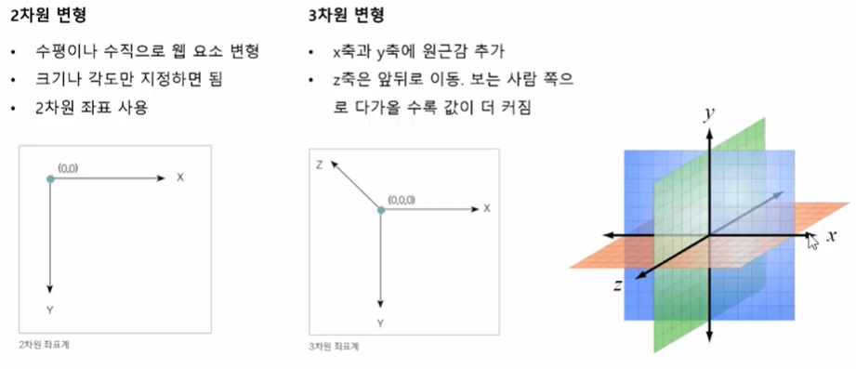

translate: 지정한 방향으로 이동할 거리를 지정하면 해당 요소를 이동시킴.

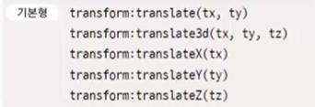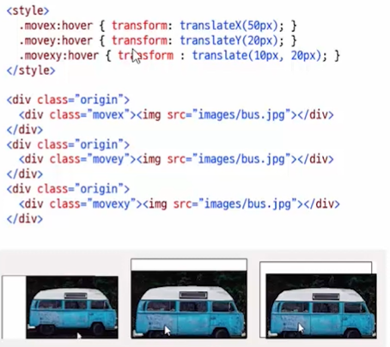

scale: 지정한 크기만큼 요소를 확대/축소

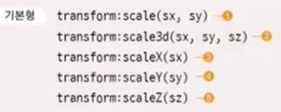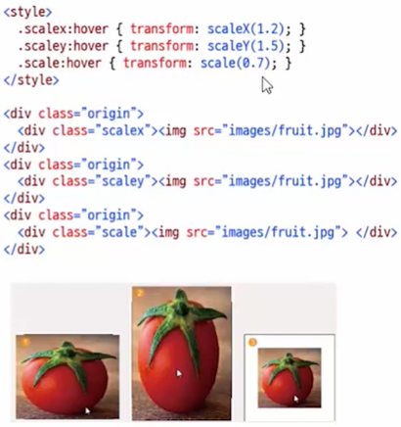

rotate: 각도만큼 웹 요소를 시계 방향이나 시계 반대 방향으로 회전. 일반 각도(degree)나 래디안(radian) 값 사용(1radian = 1/180도)

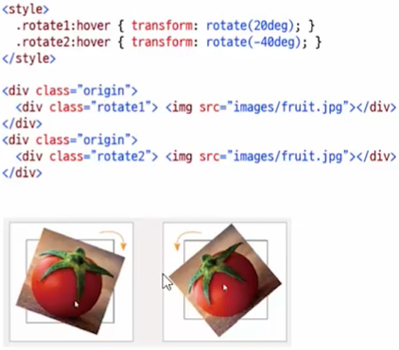

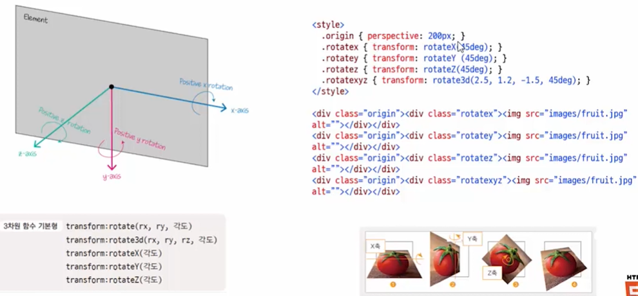

skew: 요소를 지정한 각도만큼 비틀어 왜곡.

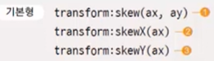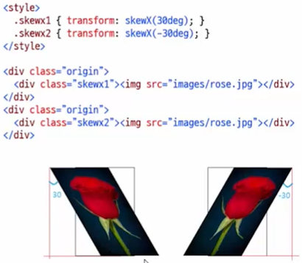

transform-origin: 특정 지점을 변형의 기준으로 설정.

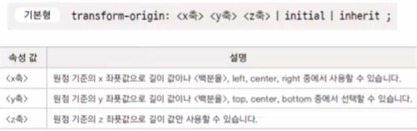

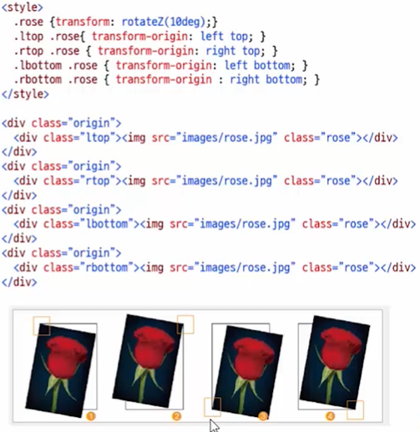

perspective: 원근감을 갖게 함. 속성 값은 0보다 커야 하며 값이 클수록 사용자로부터 멀어짐.

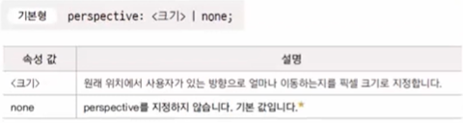

perspective-origin: 입체적으로 표현할 요소의 아랫부분(bottom) 위치 지정. 좀 더 높은 곳에서 원근을 조절하는 듯한 느낌을 갖게 함.

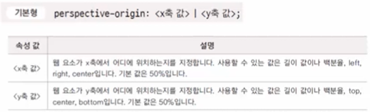

transform-style: 부모 요소에 적용한 3D 변형을 하위 요소에도 적용.

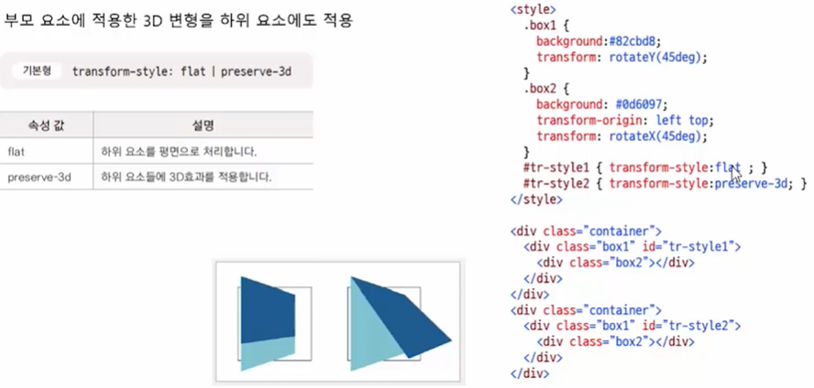

backface-visibility: 요소의 뒷면, 즉 반대쪽 면을 표시할 것인지 결정.

